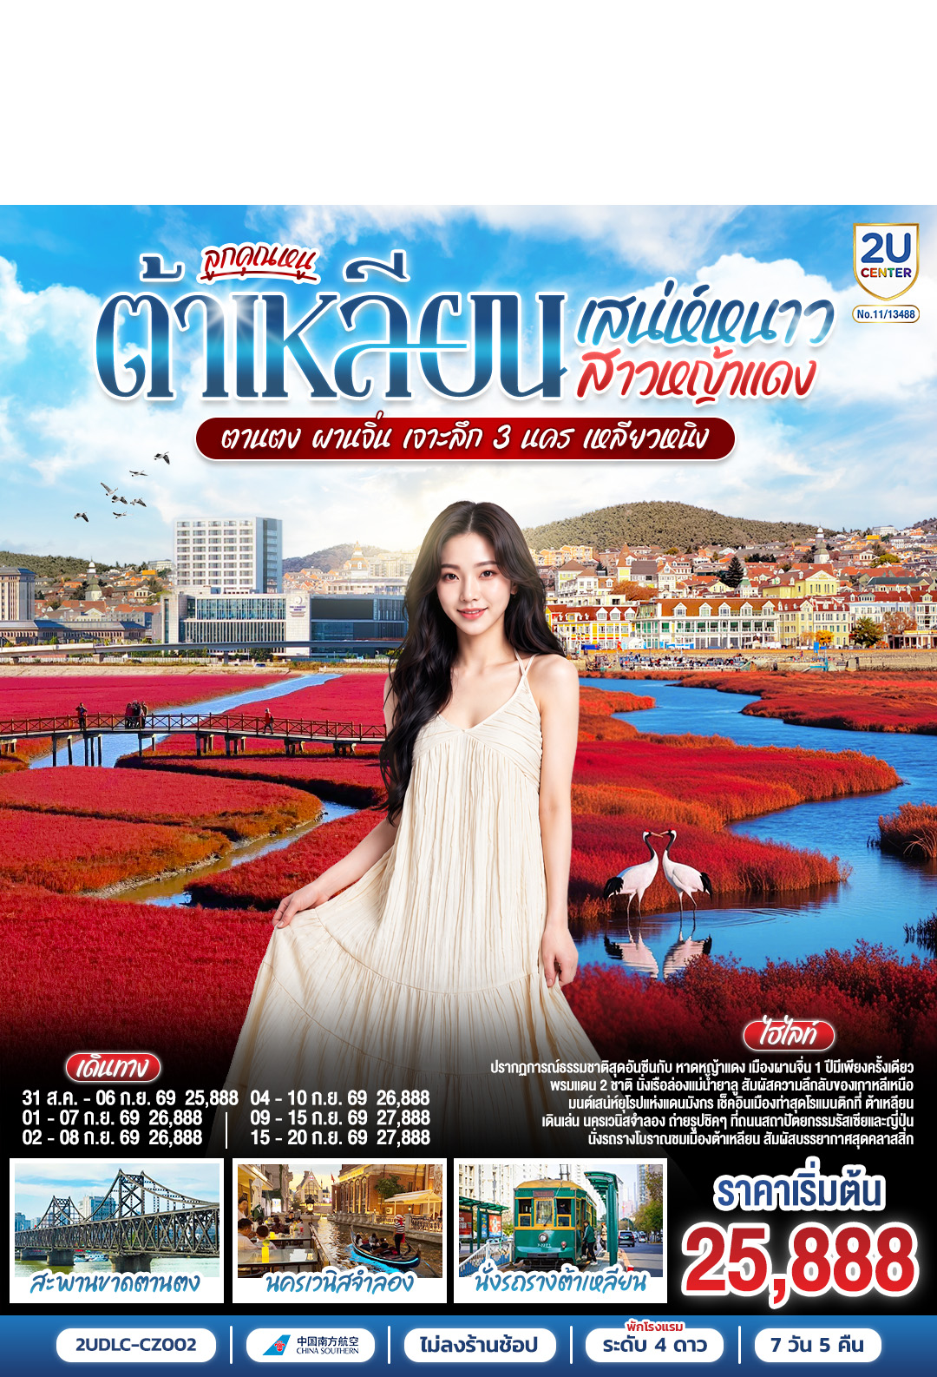
ลูกคุณหนู เสน่ห์หนาว สาวหญ้าแดง
ต้าเหลียน ตานตง ผานจิ่น เจาะลึก 3 นคร เหลียวหนิง
7 วัน 5 คืน โดย สายการบิน ไชน่า เซาเทิร์น
 | โปรแกรมเดินทาง | เช้า | เที่ยง | ค่ำ | โรงแรมที่พัก
1 | กรุงเทพฯ (สนามบินสุวรรณภูมิ)
2 | กรุงเทพฯ (สนามบินสุวรรณภูมิ) – เซินเจิ้น (สนามบินเซินเจิ้นเป่าอัน) (CZ8158 :02:40 - 07:45) ต้าเหลียน (สนามบินต้าเหลียนโจวสุ่วจือ) (CZ6300: 12:00 - 15:30) |  |  | 🍽 | DALIAN FURONG INTER HOTEL  หรือเทียบเท่าระดับ 4 ดาว  ** มาตรฐานประเทศจีน **
3 | ต้าเหลียน – เขาเหลียนฮัว - จัตุรัสซิงไห่ – ตานตง – เกาะพระจันทร์ - ถนนโบราณอันตง | 🍽 | 🍽 | 🍽 | DANDONG PEARL ISLAND  HOTEL  หรือเทียบเท่าระดับ 4 ดาว  ** มาตรฐานประเทศจีน **
4 | ตานตง - ด่านชายแดนจีน-เกาหลีเหนือ - ล่องเรือแม่น้ำยาลู – วัดต้ากูซาน - ผานจิ่น | 🍽 | 🍽 | 🍽 | PANJIN CITY CENTER HOLIDAY INN EXPRESS  หรือเทียบเท่าระดับ 4 ดาว  ** มาตรฐานประเทศจีน **
5 | ผานจิ่น – หาดหญ้าแดง - ต้าเหลียน - นั่งรถรางชมเมือง | 🍽 | 🍽 | 🍽 | DALIAN FURONG INTER HOTEL  หรือเทียบเท่าระดับ 4 ดาว  ** มาตรฐานประเทศจีน **
6 | ต้าเหลียน – ย่านตงกั่ง - นครเวนิสจำลอง – ท่าเรือประมงต้าเหลียน - ถนนญี่ปุ่น + ถนนรัสเซีย - ย่านตงกั่ง + เวนิสจำลอง | 🍽 | 🍽 | 🍽 | DALIAN FURONG INTER HOTEL  หรือเทียบเท่าระดับ 4 ดาว  ** มาตรฐานประเทศจีน **
7 | กรุงเทพฯ (สนามบินสุวรรณภูมิ) – เซินเจิ้น (สนามบินเซินเจิ้นเป่าอัน) (CZ6299 :07:20 - 10:55) ต้าเหลียน (สนามบินต้าเหลียนโจวสุ่วจือ) (CZ8323 13:55 - 16:25) – | 🍽
เนื่องจากการบริการจะเริ่มต้น ณ สนามบินต้นทาง สนามบินสุวรรณภูมิ กรณีที่ท่านเดินทางจากต่างจังหวัด
ค่าใช้จ่ายในการเดินทาง เช่น ตั๋วเรื่องบิน รถไฟ รถทัวร์ ที่พัก ไม่ได้อยู่ในรายการทัวร์ ดังนั้นทางบริษัทจะไม่รับผิดชอบค่าใช้จ่ายในส่วนนี้ ในกรณีที่เที่ยวบินมีการเปลี่ยนแปลง อันเนืองมาจาก สายการบินเปลี่ยนแปลงเวลาบิน เที่ยวบิน ยกเลิกเที่ยวบิน หรือสาเหตุสุดวิสัยอื่นๆ

วันเดินทาง | ผู้ใหญ่พัก 2-3 ท่าน  ท่านละ | พักเดี่ยว  เพิ่มท่านละ | จอยแลนด์ ไม่ใช่ตั๋ว  ท่านละ
31 ส.ค. – 6 ก.ย. 69 | 25,888. - | 5,000. - | 15,900.-
01 – 07 ก.ย. 69 | 26,888. - | 5,000. - | 15,900.-
02 – 08 ก.ย. 69 | 26,888. - | 5,000. - | 15,900.-
04 – 10 ก.ย. 69 | 26,888. - | 5,000. - | 15,900.-
09 – 15 ก.ย. 69 | 27,888. - | 5,000. - | 15,900.-
15 – 20 ก.ย. 69  ต่อเครื่องกวางเจา  15 ก.ย. 69 BKKCAN CZ8080 1245-1645  15 ก.ย. 69 CANDLC CZ3608 1920-2245  20 ก.ย. 69 DLCCAN CZ6321 0710-1055  20 ก.ย. 69 CANBKK CZ3081 1230-1430 | 27,888. - | 5,000. - | 15,900.-
ราคาทัวร์ข้างต้นยังไม่รวมค่าทิปมัคคุเทศน์ท้องถิ่นและคนขับรถ 2,000 บาท/ท่าน/ทริป
รายการทัวร์นี้ไม่มีราคาเด็ก
** ทารก (อายุไม่เกิน 2 ขวบ) ท่านละ 14,900 .-**

วันแรก | กรุงเทพฯ (สนามบินสุวรรณภูมิ)
23.00 น. | พร้อมกันที่ ท่าอากาศสุวรรณภูมิ อาคารผู้โดยสารระหว่างประเทศ ชั้น 4 ประตู 10 เคาน์เตอร์ โดยมีเจ้าหน้าที่คอยให้การต้อนรับและอำนวยความสะดวกตรวจเช็คสัมภาระและเอกสารการเดินทางให้กับทุกท่าน เช็คอิน ณ เคาน์เตอร์ สายการบิน ไชน่า เซาเทิร์น แอร์ไลน์ (CZ) รวมน้ำหนักกระเป๋าสำหรับโหลดใต้เครื่อง 20 กิโลกรัม โดยจำที่ท่านละ 1 ใบ สัมภาระของท่านจะทำการเช็คทรู (Check-through) ส่งตรงไปยังสนามบินปลายทาง
วันที่สอง | กรุงเทพฯ (สนามบินสุวรรณภูมิ) – เซินเจิ้น (สนามบินเซินเจิ้นเป่าอัน) (CZ8158 :02:40 - 07:45) ต้าเหลียน (สนามบินต้าเหลียนโจวสุ่วจือ) (CZ6300: 12:00 - 15:30)
02.40 น. | ออกเดินทางจาก สนามบินสุวรรณภูมิ สู่ สนามบินเซินเจิ้น เป่าอัน โดย สายการบิน ไชน่า เซาเทิร์น แอร์ไลน์ (CZ) เที่ยวบินที่ CZ8158  มีบริการอาหารบนเครื่อง (รูปแบบอาหารอาจปรับเปลี่ยนเป็น อาหารร้อน หรือ Snack Box ได้ตามความเหมาะสมและนโยบายของสายการบินในเที่ยวบินนั้นๆ โดยไม่อาจแจ้งให้ทราบล่วงหน้า)
07.45 น. | เดินทางถึง สนามบินเซินเจิ้น เป่าอัน นำท่านผ่านขั้นตอนตรวจคนเข้าเมือง จากนั้นพักผ่อนภายในสนามบินเพื่อรอต่อเครื่องในเที่ยวบินถัดไป
12.00 น. | ออกเดินทางจาก สนามบินเซินเจิ้น เป่าอัน สู่ สนามบินต้าเหลียนโจวสุ่วจือ โดย สายการบิน ไชน่า เซาเทิร์น (CZ) เที่ยวบินที่ CZ6300  มีบริการอาหารบนเครื่อง (รูปแบบอาหารอาจปรับเปลี่ยนเป็น อาหารร้อน หรือ Snack Box ได้ตามความเหมาะสมและนโยบายของสายการบินในเที่ยวบินนั้นๆ โดยไม่อาจแจ้งให้ทราบล่วงหน้า)
15.30 น. | เดินทางถึง สนามบินต้าเหลียนโจวสุ่วจือ ไข่มุกแห่งแดนเหนือ ที่ซึ่งประวัติศาสตร์และสายลมทะเลมาบรรจบกัน ต้าเหลียนไม่ใช่แค่เมืองท่าที่สำคัญที่สุดแห่งหนึ่งทางตอนเหนือของจีน แต่คือเมืองที่มีชีวิตชีวาและเปี่ยมด้วยจิตวิญญาณ ที่ได้รับสมญานามว่า "ไข่มุกแห่งแดนเหนือ" สายลมที่พัดจากทะเลเหลืองไม่ได้นำมาเพียงไอเกลือ แต่ยังกระซิบเรื่องราวประวัติศาสตร์ที่ฝังรากลึกในทุกอณูของสถาปัตยกรรมและวิถีชีวิต ประวัติศาสตร์ยุคใหม่ของต้าเหลียนเริ่มต้นขึ้นในช่วงปลายศตวรรษที่ 19 และมีเอกลักษณ์ที่โดดเด่นจากการเข้ามาของชาวรัสเซียและญี่ปุ่น อิทธิพลนี้ได้หล่อหลอมให้ผังเมืองและสถาปัตยกรรมของต้าเหลียนมีเสน่ห์ที่ไม่เหมือนใคร โดยเฉพาะบริเวณจัตุรัสจงซาน ที่เปรียบเสมือนหัวใจของเมืองเก่า รายล้อมไปด้วยอาคารเก่าแก่สไตล์ยุโรปที่เคยเป็นธนาคารและหน่วยงานราชการในยุคอาณานิคม การเดินเล่นในบริเวณนี้ให้ความรู้สึกเหมือนได้ย้อนเวลากลับไปในยุคที่วัฒนธรรมตะวันตกและตะวันออกเริ่มผสมผสานกันอย่างลงตัว
 | หลังจากนำท่านผ่านขั้นตอนตรวจคนเข้าเมืองและรับกระเป๋าแล้ว นำท่านเข้าสู่ภัตตาคาร
ค่ำ | รับประทานอาหารเย็น ณ ภัตตาคาร (มื้อที่ 1)
 | จากนั้นนำท่านเดินทางเข้าสู่ที่พัก
ที่พัก | DALIAN FURONG INTERNATIONAL HOTEL หรือเทียบเท่าระดับ 4 ดาว (มาตรฐานประเทศจีน)
วันที่สาม | ต้าเหลียน – เขาเหลียนฮัว - จัตุรัสซิงไห่ – ตานตง – เกาะพระจันทร์ - ถนนโบราณอันตง
เช้า | รับประทานอาหารเช้า ณ ห้องอาหารของโรงแรม (มื้อที่ 2)
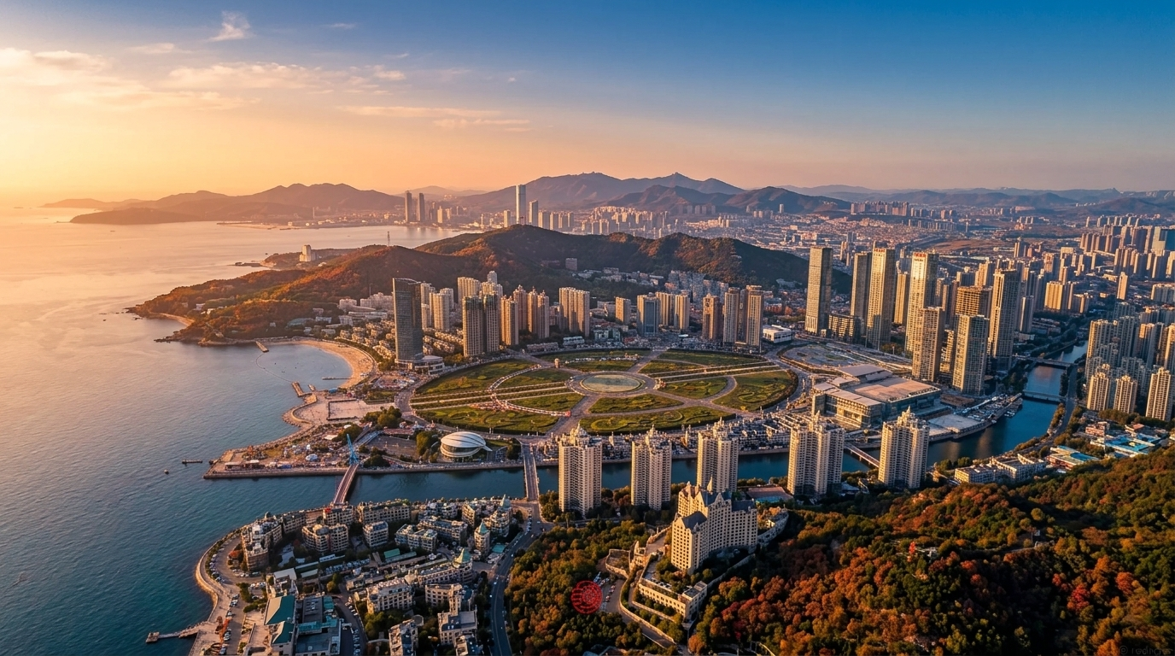
 | นำท่านเดินทางสู่ใจกลางจัตุรัสสาธารณะที่ใหญ่ที่สุดในเอเชีย ที่ซึ่งแผ่นดินโอบล้อมท้องทะเลอย่างสง่างาม ณ จัตุรัสซิงไห่ ผืนผ้าใบที่มีชีวิตซึ่งวาดภาพความทันสมัยและความงดงามทางธรรมชาติของเมืองต้าเหลียน ใจกลางจัตุรัสประดับด้วยประติมากรรม "ร้อยปีเมืองต้าเหลียน" บอกเล่าประวัติศาสตร์ของเมือง ขณะที่ขอบฟ้าถูกขีดเส้นด้วยสะพานซิงไห่ว่านข้ามทะเลอันน่าทึ่ง ในฤดูร้อน ที่นี่จะคึกคักไปด้วยผู้คนที่มาปิกนิก เล่นว่าว และชมการแสดงน้ำพุดนตรีในยามค่ำคืน
 | นำท่านชม ประติมากรรมร้อยปี แห่งเมืองต้าเหลียน ประติมากรรมชิ้นนี้ไม่ได้เป็นเพียงแค่สิ่งก่อสร้างที่สวยงาม แต่เป็นอนุสรณ์ที่มีชีวิต สร้างขึ้นเพื่อเฉลิมฉลองครบรอบ 100 ปีของการก่อตั้งเมืองต้าเหลียน ปลายด้านหนึ่งของประติมากรรมชี้ไปยังอดีต ส่วนอีกด้านชี้ไปยังอนาคต เป็นจุดนัดพบที่สมบูรณ์แบบระหว่างประวัติศาสตร์และความทันสมัยของเมืองท่าแห่งนี้ ที่นี่จึงเป็นมากกว่าจุดถ่ายรูป แต่เป็นประตูสู่การทำความเข้าใจจิตวิญญาณของต้าเหลียน
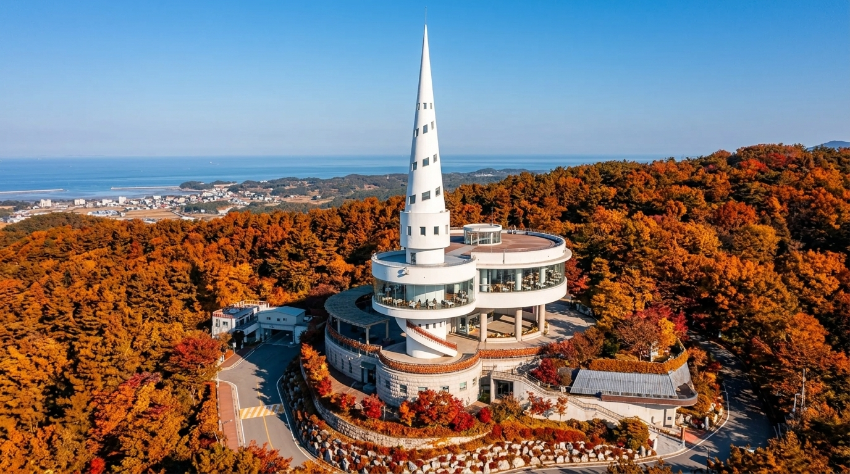
 | นำท่านเดินทางสู่ จุดชมวิวเขาเหลียนฮัว บนยอดเขาที่สูงที่สุดในเขตเมืองต้าเหลียน ด้วยระดับความสูง 259.6 เมตรเหนือระดับน้ำทะเล ตัวเลขความสูงนี้ไม่ได้เป็นเพียงแค่มาตรวัดทางภูมิศาสตร์ แต่สำหรับชาวเมืองและคู่รักแล้ว จะเป็นเสมือนรหัสลับสุดโรแมนติก เพราะในภาษาจีน ตัวเลข "259.6" ออกเสียงคล้ายกับคำว่า 爱我久留 ซึ่งมีความหมายอันซาบซึ้งว่า *"รักฉันและอยู่กับฉันตราบนานเท่านาน"* ทำให้ที่นี่กลายเป็นจุดแสวงบุญเพื่อลั่นคำสัญญาของคู่รักจากทั่วสารทิศ เมื่อก้าวขึ้นสู่หอสังเกตการณ์รูปทรงกรวยเกลียวสีขาวสะดุดตา คุณจะได้สัมผัสกับทัศนียภาพแบบพาโนรามา 360 องศาอันน่าทึ่ง เบื้องล่างคือภาพของสะพานข้ามทะเลอ่าวซิงไห่ ที่ทอดตัวยาวเหยียดราวกับมังกรเงินบนผืนน้ำสีครามโอบล้อมด้วยขุนเขาและทะเลกว้าง
กลางวัน | รับประทานอาหารกลางวัน ณ ภัตตาคาร (มื้อที่ 3)
บ่าย | นำท่านออกเดินทางสู่ เมืองตานตง (ระยะทาง 187 ก.ม. ใช้เวลาเดินทางประมาณ 2.5 ชั่วโมง) ณ สุดขอบตะวันออกเฉียงเหนือของจีน ที่ซึ่งแม่น้ำยาลู ไหลบรรจบเป็นเส้นแบ่งพรมแดนธรรมชาติ มีเมืองแห่งหนึ่งตั้งอยู่อย่างเงียบสงบแต่แฝงไปด้วยเรื่องราวอันหนักแน่น ประตูสู่คาบสมุทรเกาหลีและหน้าต่างที่เปิดให้ได้มองเห็นอีกฟากฝั่งอันลี้ลับของเกาหลีเหนือ ทั้งยังเป็นเมืองชายแดนที่ใหญ่ที่สุดของจีน หันหน้ากับเมืองชินจู ของเกาหลีเหนือโดยมีเพียงแม่น้ำกั้นกลาง
 | นำท่านเช็คอิน ถนนโบราณอันตง ถนนเก่าอันตงเป็นย่านเดินเล่นที่พยายามเก็บ “จังหวะชีวิตเมืองเก่า” ไว้มากกว่าการทำให้กลายเป็นฉากถ่ายรูปเพียงอย่างเดียว ท่านจะเห็นอาคารหน้าร้านแบบดั้งเดิมเรียงต่อกันเป็นแนวยาว ร้านค้าเล็ก ๆ ที่เปิดหน้าบานไม้รับผู้คน และป้ายชื่อที่บอกว่าที่นี่เคยเป็นย่านการค้าสำคัญของเมืองมาก่อน เมื่อเดินเข้าไป ความรู้สึกแรกไม่ใช่ความโอ่อ่า แต่เป็นความคุ้นเคยของย่านที่ผู้คนเคยอยู่อาศัยในแบบที่ยังใช้งานอยู่จริง ทั้งการซื้อของกิน การนั่งพัก และการเดินดูร้านค้าท้องถิ่นที่ยังพยายามรักษาบรรยากาศเดิมไว้ เสน่ห์ของถนนสายนี้อยู่ที่การเห็นอดีตและปัจจุบันวางอยู่ในพื้นที่เดียวกันอย่างไม่ขัดแย้ง คุณอาจเจอร้านอาหารพื้นเมือง ร้านขนม ร้านของฝาก และมุมเล็ก ๆ ที่เล่าเรื่องประวัติของย่านผ่านสถาปัตยกรรมและของใช้ในชีวิตประจำวัน
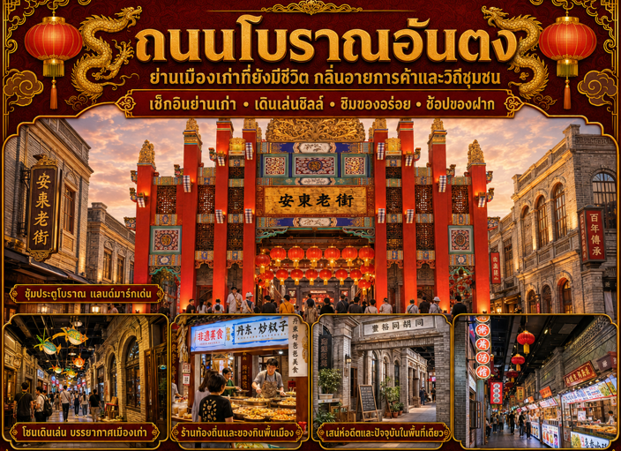
ค่ำ | รับประทานอาหารค่ำ ณ ภัตตาคาร (มื้อที่ 4)
 | จากนั้นนำท่านเดินทางเข้าสู่ที่พัก
ที่พัก | DANDONG PEARL ISLAND RESORT หรือเทียบเท่าระดับ 4 ดาว (มาตรฐานประเทศจีน)
วันที่สี่ | ตานตง - ด่านชายแดนจีน-เกาหลีเหนือ - ล่องเรือแม่น้ำยาลู – วัดต้ากูซาน - ผานจิ่น
เช้า | รับประทานอาหารเช้า ณ ห้องอาหารของโรงแรม (มื้อที่ 5)
นำท่านเดินทางสู่ ด่านเหอโข่ว ชายแดน จีน-เกาหลีเหนือ ประตูสู่พรมแดนที่น่าค้นหา จุดยุทธศาสตร์สำคัญบนพรมแดนจีน-เกาหลีเหนือ ที่ซึ่งแม่น้ำยาลู ไหลคั่นกลางระหว่างสองประเทศ ไฮไลท์คือการเดินบน สะพานหักเหอโข่วต้วนเฉียว สะพานเหล็กแห่งนี้สร้างขึ้นครั้งแรกในปี 1911 โดยชาวญี่ปุ่น ทว่าในช่วงสงครามเกาหลี สะพานถูกกองทัพอากาศสหรัฐฯ ทิ้งระเบิดทำลายเพื่อตัดเส้นทางลำเลียงของจีน ฝั่งเกาหลีเหนือพังทลายลงและถูกรื้อถอนออกไป เหลือเพียงโครงสร้างสะพาน 4 ช่วงสุดท้ายบนฝั่งจีนที่ยังคงยืนหยัดอยู่กลางแม่น้ำ เป็นอนุสรณ์สถานเงียบงันที่เต็มไปด้วยร่องรอยของสะเก็ดระเบิด การเดินไปบนสะพานแห่งนี้จึงเปรียบเสมือนการเดินย้อนกลับไปในหน้าประวัติศาสตร์
หมายเหตุ เนื่องด้วยด่านชายแดนตั้งอยู่ในเขตชายแดน การเปิด-ปิดด่านขึ้นอยู่กับดุลยพินิจของเจ้าหน้าที่รัฐ และสภาพอากาศ เป็นสำคัญ ซึ่งอยู่นอกเหนือการควบคุมของบริษัททัวร์ หากในวันที่เดินทาง ด่านถูกสั่งปิดกะทันหันหรือไม่สามารถเข้าถึงได้ด้วยเหตุผลด้านความปลอดภัยหรือระเบียบจากทางราชการ ทางบริษัทขอสงวนสิทธิ์ในการตัดรายการนี้ออกหรือปรับเปลี่ยนแผนการเดินทางตามความเหมาะสม
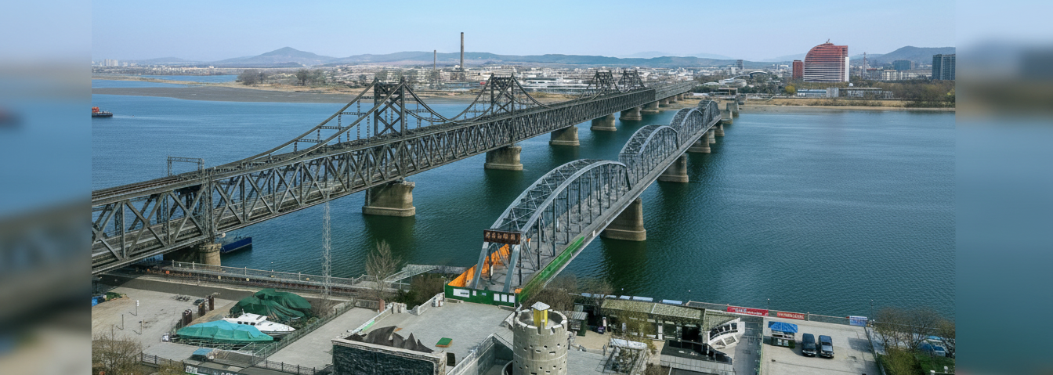
 | นำท่าน ล่องเรือแม่น้ำยาลู สัมผัสชีวิตเกาหลีเหนือในระยะประชิด ล่องเรือไปตามแม่น้ำยาลู เปิดหน้าต่างสู่โลกที่น้อยคนนักจะได้เห็น ที่นี่คือพรมแดนธรรมชาติที่แบ่งจีนและเกาหลีเหนือออกจากกัน สายน้ำที่กว้างที่สุดเพียงไม่กี่สิบเมตรทำให้คุณสามารถมองเห็นชีวิตความเป็นอยู่ของผู้คนฝั่งเกาหลีเหนือได้อย่างชัดเจนจนน่าทึ่ง เรือจะพาคุณลัดเลาะไปตามแนวชายแดน ให้คุณได้เห็นทหารเกาหลีเหนือเข้าเวรยาม ชาวบ้านที่กำลังซักผ้าหรือทำไร่อยู่ริมฝั่ง และหมู่บ้านเล็กๆ ที่ดูเหมือนเวลาได้หยุด เดินทางข้ามมิติทางวัฒนธรรมที่เปิดมุมมองและสร้างความทรงจำที่ยากจะลืมเลือน
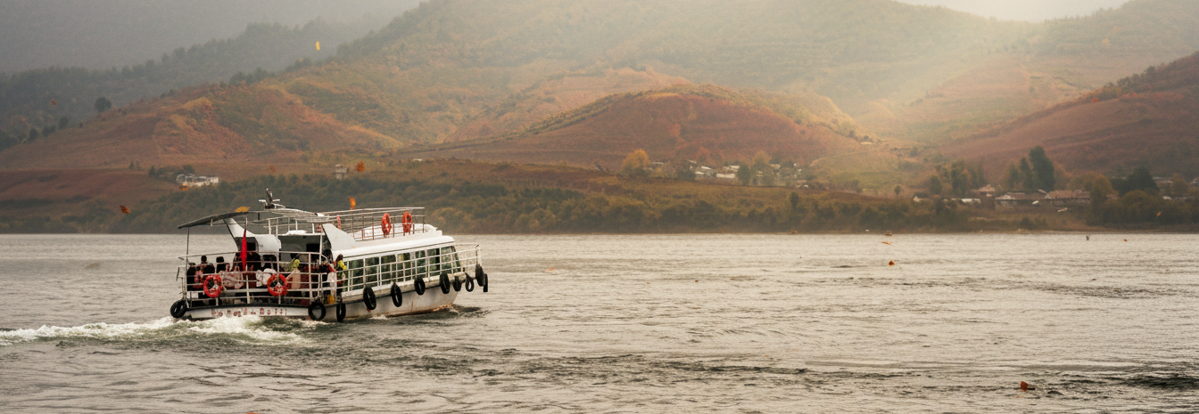
กลางวัน | รับประทานอาหารกลางวัน ณ ภัตตาคาร (มื้อที่ 6)
บ่าย | เดินทางสู่สถานที่ทางจิตวิญญาณอันเงียบสงบ ณ เขาต้ากูซาน ที่ซึ่งธรรมชาติอันงดงามและสถาปัตยกรรมโบราณอายุกว่าพันปีมาบรรจบกันอย่างลงตัว เขาต้ากูซานตั้งอยู่บริเวณปากแม่น้ำต้าหยางติดกับชายฝั่งทะเลเหลือง โดดเด่นด้วยกลุ่มอาคารโบราณที่ผสมผสานความเชื่อของ 3 ศาสนาและลัทธิ ได้แก่ พุทธ เต๋า และขงจื๊อ เข้าไว้ด้วยกันอย่างกลมกลืน สถาปัตยกรรมที่นี่สร้างขึ้นครั้งแรกในสมัยราชวงศ์ถัง และได้รับการบูรณะอย่างงดงามในสมัยราชวงศ์ชิง ไฮไลต์ที่ไม่ควรพลาดคือ ศาลเจ้าแม่ทับทิม ซึ่งเป็นศาลเจ้าแม่ทับทิม (มาจู่) ที่ใหญ่ที่สุดในจีนตอนเหนือ และ ต้นแปะก๊วยพันปี ที่จะเปลี่ยนเป็นสีทองอร่ามงดงามจับตาในช่วงฤดูใบไม้ร่วง พร้อมมอบทิวทัศน์อันกว้างไกลของทะเลเหลืองจากจุดชมวิวบนยอดเขา
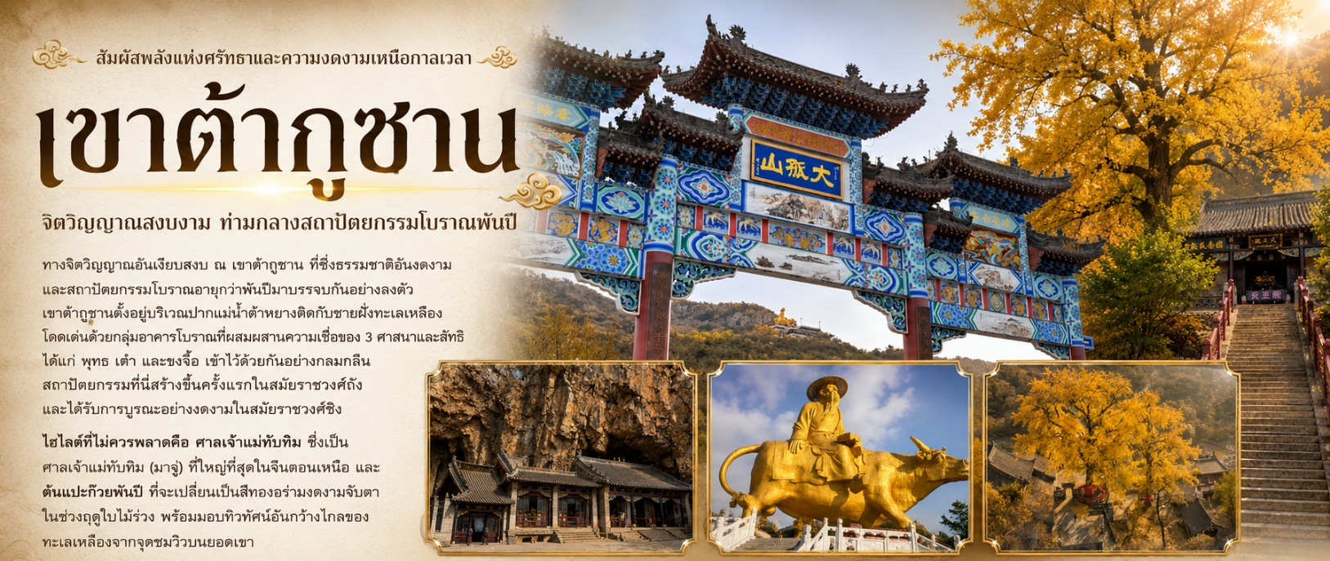
 | นำท่านออกเดินทางสู่ เมืองผานจิ่น (ระยะทาง 292 ก.ม. ใช้เวลาเดินทางประมาณ 3.5 ชั่วโมง) ตั้งอยู่บนที่ราบชุ่มน้ำกว้างใกล้ปากแม่น้ำเหลียวเหอ ริมอ่าวเหลียวตงของอ่าวป๋อไห่ จนกลายเป็นทั้งเมืองอุตสาหกรรมน้ำมันและเมืองที่ผู้คนจำได้จากผืนชุ่มน้ำกับนกป่า มากกว่าจะจำจากตึกสูงหรือย่านการค้า ตัวเมืองสมัยใหม่เพิ่งได้รับการจัดตั้งในปี 1984 สิ่งที่ทำให้ผานจิ่นแตกต่างจากเมืองอื่นในเหลียวหนิงคือความสัมพันธ์แนบแน่นระหว่างเศรษฐกิจกับธรรมชาติ ด้านหนึ่งคือแท่นขุดน้ำมันและภาพของเมืองอุตสาหกรรม อีกด้านคือทุ่งกก พื้นที่ชุ่มน้ำ และฝูงนกที่ทำให้เมืองนี้ได้ชื่อว่าเป็น เมืองแห่งพื้นที่ชุ่มน้ำ
ค่ำ | รับประทานอาหารค่ำ ณ ภัตตาคาร (มื้อที่ 7)
 | จากนั้นนำท่านเดินทางเข้าสู่ที่พัก
ที่พัก | PANJIN CITY CENTER HOLIDAY INN EXPRESS หรือเทียบเท่าระดับ 4 ดาว (มาตรฐานประเทศจีน)
วันที่ห้า | ผานจิ่น – หาดหญ้าแดง - ต้าเหลียน - นั่งรถรางชมเมือง
เช้า | รับประทานอาหารเช้า ณ ห้องอาหารของโรงแรม (มื้อที่ 8)
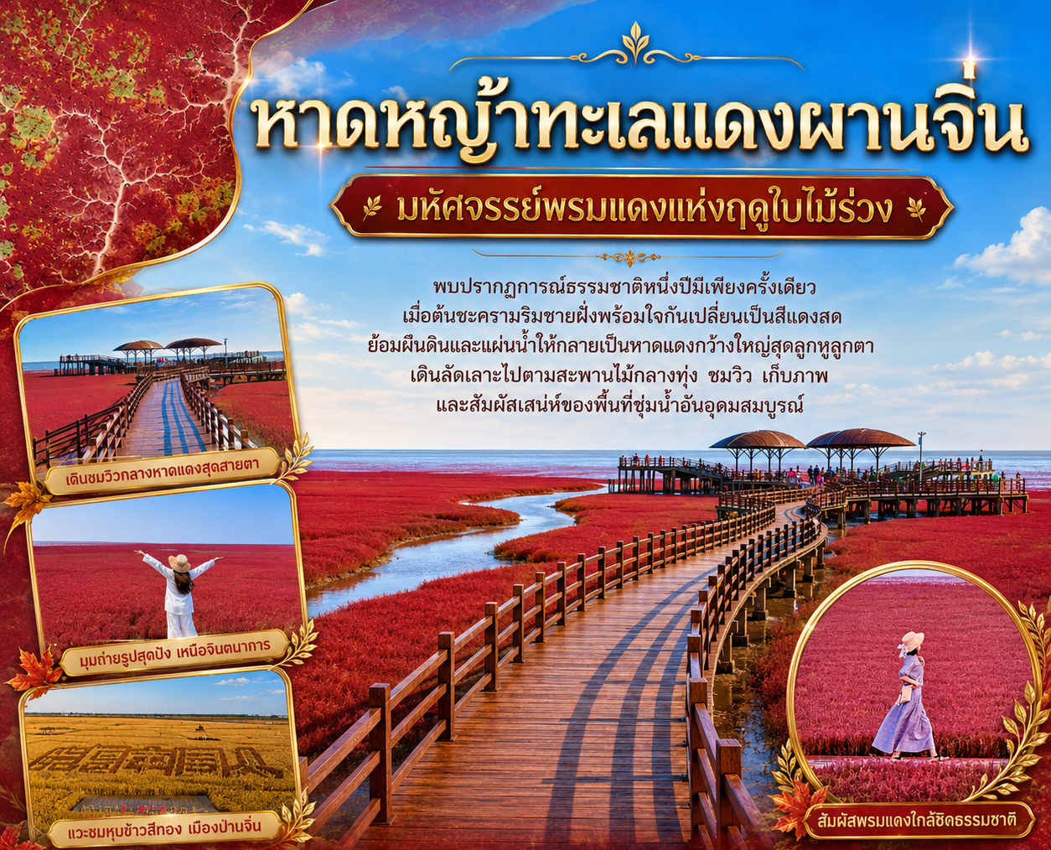
นำท่านเดินทางสู่ หาดหญ้าทะเลแดงผานจิ่น พบกับปรากฏการณ์ธรรมชาติสุดอัศจรรย์ที่ "หนึ่งปีมีเพียงครั้งเดียว" เมื่อลมหนาวแรกของฤดูใบไม้ร่วงมาเยือน ต้นชะครามที่เติบโตริมชายฝั่งผานจิ่นจะพร้อมใจกันเปลี่ยนจากสีเขียวเป็นสีแดงสด ย้อมผืนดินและแผ่นน้ำให้กลายเป็น "หาดแดง" ที่กว้างใหญ่สุดลูกหูลูกตา ดั่งพรมกำมะหยี่สีเลือดนกที่ธรรมชาติบรรจงถักทอ เดินลัดเลาะไปตามทางเดินสะพานไม้ที่ทอดยาวสู่กลางทุ่ง ปล่อยให้สายลมพัดผ่าน และเก็บภาพความงดงามที่เหนือจินตนาการราวกับหลุดเข้าไปในอีกโลกหนึ่ง
ความสำคัญของที่นี่ไม่ได้อยู่แค่ความแปลกตา แต่ยังอยู่ที่สถานะทางนิเวศวิทยา พื้นที่รอบทะเลสาบแดงเป็นส่วนหนึ่งของเขตอนุรักษ์ธรรมชาติระดับรัฐ และถูกกล่าวถึงว่าเป็นระบบนิเวศพื้นที่ชุ่มน้ำที่คงสภาพสมบูรณ์ที่สุดแห่งหนึ่งของโลก อีกทั้งยังเป็นถิ่นอาศัยของนกน้ำหายากและสัตว์ป่าหลายชนิด ภูมิทัศน์สีแดงจึงไม่ได้เกิดขึ้นโดด ๆ แต่ผูกอยู่กับชีวิตของนกอพยพ กกหนาทึบ และพื้นที่เลนชายฝั่งที่เลี้ยงระบบนิเวศทั้งผืนนี้มาตลอด
หมายเหตุ เนื่องจากสีแดงของต้นชะครามเป็นปรากฏการณ์ทางธรรมชาติ จึงอาจได้รับผลกระทบจากปัจจัยที่ไม่อาจควบคุมได้ (เช่น สภาพอากาศ พายุ ระดับอุณหภูมิ และความเค็มของน้ำ) ซึ่งอาจส่งผลให้สีของหาดมีความเข้ม อ่อน หรืออาจเปลี่ยนสีล่าช้า/โรยก่อนกำหนด หากสภาพธรรมชาติไม่เป็นไปตามความคาดหมาย ทางบริษัทขอสงวนสิทธิ์ในการคืนค่าเข้าชมและเพื่อผลประโยชน์สูงสุดของท่าน ทางบริษัทฯ ขอสงวนสิทธิ์ในการปรับเปลี่ยนโปรแกรม โดยนำท่านเดินทางไปยังสถานที่ท่องเที่ยวอื่นเพื่อเป็นการทดแทนตามความเหมาะสม
กลางวัน | รับประทานอาหารกลางวัน ณ ภัตตาคาร (มื้อที่ 9)
บ่าย | นำท่านออกเดินทางกลับสู่ เมืองต้าเหลียน (ระยะทาง 183 ก.ม. ใช้เวลาเดินทางประมาณ 2 ชั่วโมง)
 | นำท่านนั่ง รถรางต้าเหลียน เสียงล้อเหล็กบดไปบนรางดัง "ก๊อกแก๊ก... ก๊อกแก๊ก" ท่ามกลางตึกสูงระฟ้าและบรรยากาศเมืองสมัยใหม่ เอกลักษณ์เฉพาะตัวของเมืองต้าเหลียน รถรางสายประวัติศาสตร์นี้เริ่มเปิดให้บริการมาตั้งแต่ปี ค.ศ. 1909 ยุคปลายราชวงศ์ชิง และเป็นเพียงไม่กี่เมืองในจีนแผ่นดินใหญ่ (ร่วมกับฮ่องกง) ที่ระบบรถรางไม่เคยหยุดวิ่งเลยตลอดระยะเวลากว่าหนึ่งศตวรรษ ปัจจุบันรถรางนี้ไม่ได้เป็นเพียงแค่พาหนะเดินทางของชาวเมืองเท่านั้น แต่เปรียบเสมือนพิพิธภัณฑ์ที่มีชีวิตที่พานักท่องเที่ยวเดินทางย้อนเวลากลับไปสู่อดีตอันแสนโรแมนติก
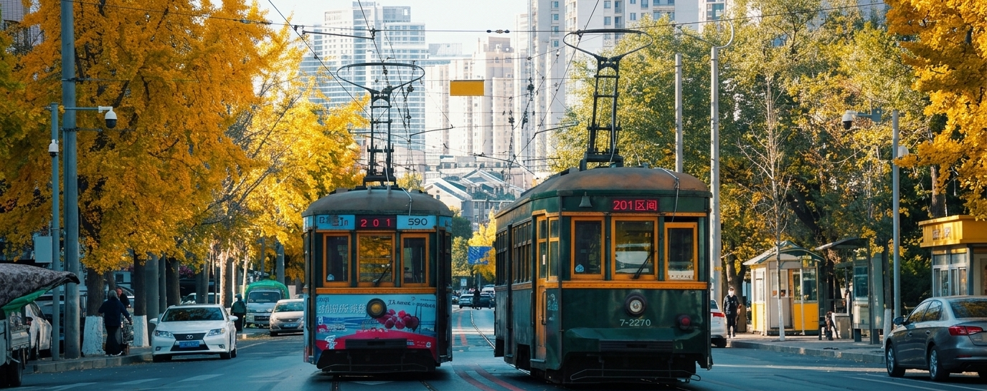
ค่ำ | รับประทานอาหารค่ำ ณ ภัตตาคาร (มื้อที่ 10)
 | จากนั้นนำท่านเดินทางเข้าสู่ที่พัก
ที่พัก | DALIAN FURONG INTERNATIONAL HOTEL หรือเทียบเท่าระดับ 4 ดาว (มาตรฐานประเทศจีน)
วันที่หก | ต้าเหลียน – ท่าเรือประมงต้าเหลียน - ถนนญี่ปุ่น + ถนนรัสเซีย - ย่านตงกั่ง + เวนิสจำลอง
เช้า | รับประทานอาหารเช้า ณ ห้องอาหารของโรงแรม (มื้อที่ 11)
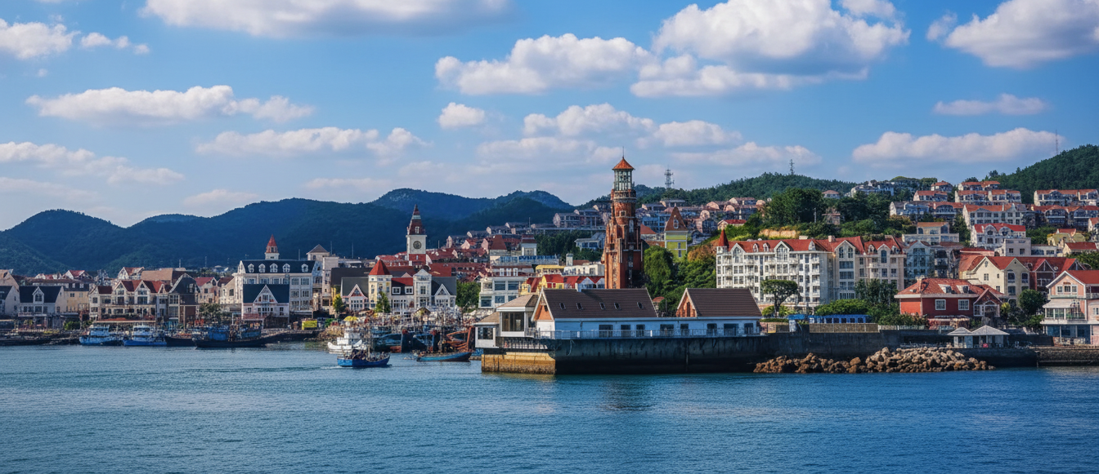
 | จากนั้นนำท่านสู่บรรยากาศหมู่บ้านชาวประมงสไตล์ยุโรปที่แฝงตัวอยู่ในเมืองท่าอันคึกคักของต้าเหลียน ที่นี่คือ ท่าเรือประมงต้าเหลียน ) ที่ซึ่งอาคารสีสันสดใสสไตล์ยุโรปตั้งเรียงรายตัดกับสีฟ้าของน้ำทะเลและเรือประมงที่จอดทอดสมออยู่เนืองแน่น ที่นี่ไม่ได้เป็นเพียงท่าเรือที่ยังคงมีการใช้งานจริง แต่ยังเป็นแหล่งรวมร้านอาหารทะเลสดใหม่ คาเฟ่สุดชิค และมุมถ่ายรูปสวยๆ จัดวางอาคารหน้าตาแบบเมืองชายฝั่งฝั่งตะวันตกของอเมริกาในต้นคริสต์ศตวรรษที่ยี่สิบ มีตรอกเล็ก ร้านไวน์ คาเฟ่ และแนวท่าเรือที่หันหน้าออกสู่ทะเลอย่างจงใจ หนึ่งในจุดเด่นคือประภาคารที่จำลองแบบจากประภาคารเมืองเบรเมนของเยอรมนี ค.ศ. 1853 ซึ่งยิ่งตอกย้ำว่าท่าเรือชาวประมงของต้าเหลียนไม่ได้เล่าเรื่องประวัติศาสตร์ท้องถิ่นแบบตรงไปตรงมา แต่เล่าเรื่องการหยิบยืมและประกอบสร้างอัตลักษณ์ของเมืองท่าสมัยใหม่เข้าด้วยกัน
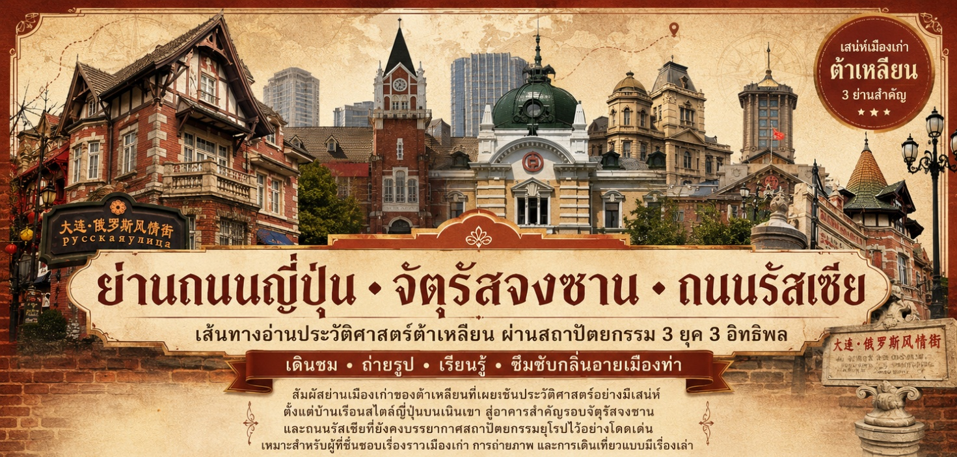
 | นำท่านเดินทางสู่ ย่านถนนญี่ปุ่น ภูมิทัศน์เมืองที่ซ้อนทับประวัติศาสตร์อาณานิคมไว้บนเนินเขา มีบ้านเรือนสไตล์ญี่ปุ่นยุคไทโช ราวกว่าหนึ่งร้อยยี่สิบหลังเรียงตัวอยู่ตามแนวถนนและไหล่เขา ส่วนใหญ่เป็นอาคารที่สร้างขึ้นในยุคที่ต้าเหลียนอยู่ภายใต้อิทธิพลญี่ปุ่น เป็นร่องรอยของเมืองท่าที่เคยถูกออกแบบให้รับใช้จักรวรรดิและการค้า ความสำคัญของย่านนี้อยู่ที่การอ่านชั้นประวัติศาสตร์ของต้าเหลียนผ่านสถาปัตยกรรม เมื่อเดินต่อเนื่องไปจะถึง ถนนรัสเซีย ย่านประวัติศาสตร์ยาวราว 500 เมตรที่รักษารูปแบบสถาปัตยกรรมรัสเซียจากคริสต์ศตวรรษที่ 19 และ 20 ไว้อย่างเป็นระบบ จนถูกมองว่าเป็นย่านประวัติศาสตร์แห่งแรกของจีนที่เก็บบรรยากาศสถาปัตยกรรมรัสเซียไว้ได้ครบถ้วนที่สุด ย่านนี้ตั้งอยู่ใกล้สถานีรถไฟต้าเหลียน และเดิมสร้างขึ้นในช่วงปลายคริสต์ศตวรรษที่ 19 สมัยที่พื้นที่นี้อยู่ในเขตสัมปทานของรัสเซีย ในนาม พอร์ท อาร์เธอร์ ก่อนจะถูกบูรณะครั้งใหญ่และได้รับชื่ออย่างเป็นทางการว่า “ถนนรัสเซีย” ในปี 2000
กลางวัน | รับประทานอาหารกลางวัน ณ ภัตตาคาร (มื้อที่ 9)
บ่าย | นำท่านเดินทางสู่ เวนิส แห่งทิศบูรพา (ไม่รวมล่องเรือกอนโดลา) เดินทางเข้าไปในย่านที่ถูกจัดฉากให้คล้ายเวนิส เสียงน้ำกระทบตลิ่งคอนกรีตดังเป็นจังหวะสั้น ๆ ใต้สะพานเล็ก ๆ และเงาของอาคารทรงยุโรปเรียงตัวอยู่ริมสองฝั่งคลองราวกับฉากภาพยนตร์ที่ตั้งใจให้เดินช้า ๆ ในเมืองที่เลือกจะยืมภาษาสถาปัตยกรรมของยุโรปมาสร้างประสบการณ์ท่องเที่ยวแบบจีนร่วมสมัย ทั้งคลอง กอนโดลา และอาคารหน้าตาแบบยุโรปที่ทำให้ภาพรวมของพื้นที่ดูเหมือนการจำลองความฝันมากกว่าการลอกเลียนแบบธรรมดา สะท้อนนิสัยของเมืองต้าเหลียนเอง เมืองท่าทางตอนใต้ของมณฑลเหลียวหนิงที่เติบโตจากชุมชนประมงเล็ก ๆ ก่อนจะถูกพัฒนาเป็นเมืองท่าและศูนย์อุตสาหกรรมสำคัญในปลายศตวรรษที่สิบ
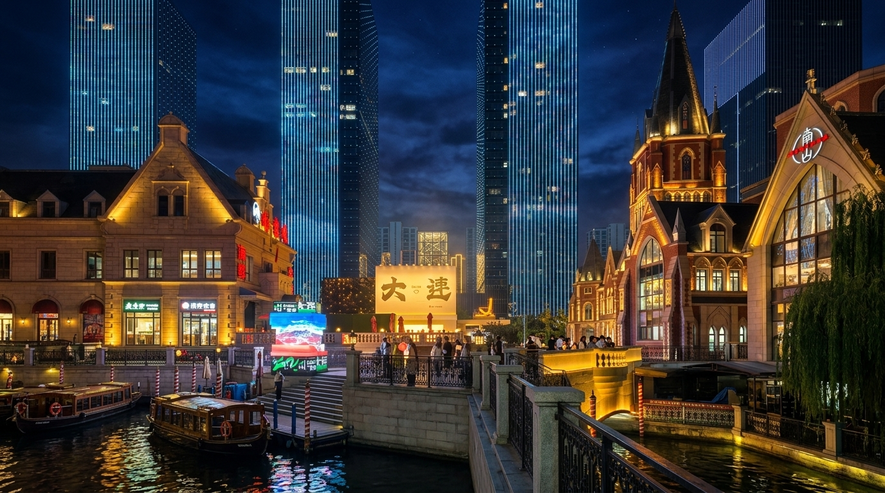
 | นำท่านเดินทางสู่ ย่านตงกั่ง สถานที่แห่งนี้ไม่ได้เป็นเพียงย่านท่องเที่ยวริมทะเล แต่เป็นพื้นที่ที่เมืองใช้เล่าเรื่องตัวเองผ่านสถาปัตยกรรมและภูมิทัศน์สมัยใหม่ ด้านหนึ่งมีจัตุรัสน้ำพุดนตรีซึ่งใช้แสง น้ำ และเสียงประกอบกันในยามค่ำคืน อีกด้านคือเมืองเวนิสจำลองด้วยคลองเทียมและอาคารสไตล์ยุโรป ขณะเดียวกันท่าจอดเรือยอรช์นานาชาติตงกั่งก็สะท้อนบทบาทของพื้นที่นี้ในฐานะหน้าต่างของเมืองสู่ทะเล ไม่ใช่แค่ที่ถ่ายรูป แต่เป็นความพยายามของต้าเหลียนในการสร้างย่านชายฝั่งที่รวมการพักผ่อน วัฒนธรรม และการเดินเล่นไว้ในพื้นที่เดียว
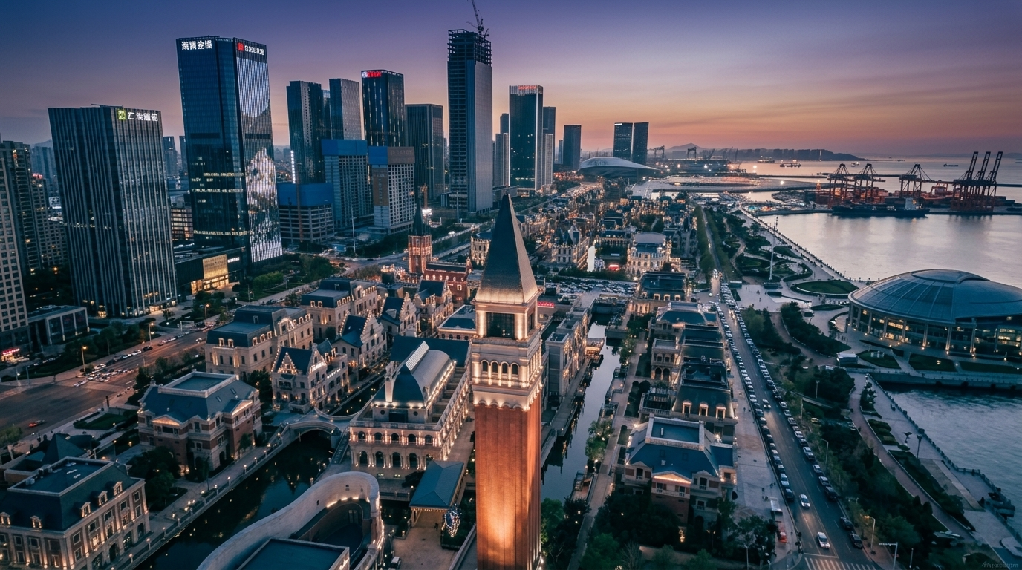
ค่ำ | รับประทานอาหารค่ำ ณ ภัตตาคาร (มื้อที่ 13)
 | จากนั้นนำท่านเดินทางเข้าสู่ที่พัก
ที่พัก | DALIAN FURONG INTERNATIONAL HOTEL หรือเทียบเท่าระดับ 4 ดาว (มาตรฐานประเทศจีน)
วันที่เจ็ด | กรุงเทพฯ (สนามบินสุวรรณภูมิ) – เซินเจิ้น (สนามบินเซินเจิ้นเป่าอัน) (CZ6299 :07:20 - 10:55) ต้าเหลียน (สนามบินต้าเหลียนโจวสุ่วจือ) (CZ8323 13:55 - 16:25) –
เช้า | รับอาหารเช้าแบบกล่อง ณ ห้องอาหาร (มื้อที่ 14)
 | สมควรแก่เวลานำท่านเดินทางสู่ สนามบินต้าเหลียนโจวสุ่ยจือ นำท่าน เช็คอิน ณ เคาน์เตอร์ สายการบิน ไชน่าเซาเทิร์น (CZ) รวมน้ำหนักกระเป๋าสำหรับโหลดใต้เครื่อง 20 กิโลกรัม โดยจำที่ท่านละ 1 ใบ สัมภาระของท่านจะทำการเช็คทรู (Check-through) ส่งตรงไปยังสนามบินปลายทาง ณ สนามบินสุวรรณภูมิ
07.20 น. | ออกเดินทางจาก สนามบินชิงต้าเหลียน โจวสุ่ยจือ สู่ สนามบินเซินเจิ้นเป่าอัน โดย สายการบิน สายการบิน ไชน่า เซาเทิร์น (CZ) เที่ยวบินที่ CZ6299  มีบริการอาหารบนเครื่อง (รูปแบบอาหารอาจปรับเปลี่ยนเป็น อาหารร้อน หรือ Snack Box ได้ตามความเหมาะสมและนโยบายของสายการบินในเที่ยวบินนั้นๆ โดยไม่อาจแจ้งให้ทราบล่วงหน้า)
10.55 น. | เดินทางถึง สนามบินเซินเจิ้นเป่าอัน นำท่านผ่านขั้นตอนตรวจคนเข้าเมือง จากนั้นพักผ่อนภายในสนามบินเพื่อรอต่อเครื่องในเที่ยวบินถัดไป
13.55 น. | ออกเดินทางจาก สนามบินเซินเจิ้นเป่าอัน สู่ สนามบินสุวรรณภูมิ โดย สายการบิน ไชน่า เซาเทิร์น (CZ) เที่ยวบินที่ CZ8323  มีบริการอาหารบนเครื่อง (รูปแบบอาหารอาจปรับเปลี่ยนเป็น อาหารร้อน หรือ Snack Box ได้ตามความเหมาะสมและนโยบายของสายการบินในเที่ยวบินนั้นๆ โดยไม่อาจแจ้งให้ทราบล่วงหน้า)
16.25 น. | เดินทางถึง สนามบินสุวรรณภูมิ โดยสวัสดิภาพพร้อมความประทับใจ
